Государственное учреждение образования

«Приборский детский сад-средняя школа»

ОПИСАНИЕ ОПЫТА ПЕДАГОГИЧЕСКОЙ ДЕЯТЕЛЬНОСТИ

«РАЗВИТИЕ ЛЕКСИЧЕСКОГО ЗАПАСА УЧАЩИХСЯ НАЦИОНАЛЬНЫХ МЕНЬШИНСТВ НА УЧЕБНЫХ ЗАНЯТИЯХ ПО ЛИТЕРАТУРНОМУ ЧТЕНИЮ ВО 2 КЛАССЕ»

Ярмольчик Инна Ивановна,

учитель начальных классов

контактный телефон +375(29)153 43 88

***Информационный блок***

* 1. **Название темы опыта**

Развитие лексического запаса учащихся национальных меньшинств на учебных занятиях по литературному чтению во 2 классе.

**1.2. Актуальность опыта**

Образовательный процесс современной школы направлен на формирование разносторонне развитой личности, способной самостоятельно добывать и применять на практике новые знания, уметь общаться. Одним из условий решения данной задачи является хорошо развитая речь учащихся.

## Речь – средство интеллектуального развития личности. Чем богаче словарный запас учащихся, тем легче им понимать и воспроизводить полученную информацию, излагать собственные мысли, тем легче и быстрее проходит процесс освоения знаний и навыков по учебным предметам, изучаемым в школе [2, с. 76].

На территории Приборского сельского исполнительного комитета проживает 9,9 % жителей цыганской национальности от общего количества цыган, проживающих на территории Республики Беларусь. В государственном учреждении образования «Приборский детский сад-средняя школа» с каждым годом увеличивается количество учащихся национальных меньшинств (в дальнейшем возможна замена на «учащиеся цыганской национальности»): 2014 – 48, 2015 - 52, 2016 - 52, 2017 - 56.

## На сегодняшний день на первой ступени обучения 79 учащихся, из них 24 цыганской национальности, что составляет 31 %.

Долгое время недостаточное внимание уделялось развитию речи и обучению учащимся, говорящих дома на цыганском языке, но в школе обучающихся на русском языке. Для учащихся цыганской национальности характерны: узкий кругозор, низкий уровень развития познавательной деятельности, ограниченность сведений об окружающей действительности, бедный как активный, так и пассивный словарь, слабо развитая связная речь. Следовательно, у меня возникли вопросы: как создать условия для развития пассивного и активного словаря учащихся цыганской национальности, как обучать детей русскому языку, как сформировать интерес к чтению, с чего начать, какие формы работы использовать на учебных занятиях.

**1.3. Цель опыта**

Совершенствование лексического запаса у учащихся национальных меньшинств посредством использования эффективны упражнений на учебных занятиях по литературному чтению.

**1.4. Задачи опыта:**

1. Выявить уровень сформированности лексического запаса у учащихся национальных меньшинств;
2. Применить эффективные упражнения по развитию лексического запаса учащихся национальных меньшинств на учебных занятиях литературного чтения;
3. Определить эффективность использования упражнений по развитию лексического запаса у учащихся национальных меньшинств на учебных занятиях литературного чтения.

**1.5. Продолжительность работы над опытом**

Систематическая работа по развитию лексического запаса учащихся цыганской национальности проводится с 2014 года. В процессе работы была изучена нормативная и правовая документация, научно-методическая литература по развитию лексики учащихся. Подобрана система упражнений по развитию активизации лексического запаса учащихся национальных меньшинств.

**2. Описание технологии опыта**

**2.1. Ведущая идея опыта**

Подбор упражнений по развитию лексического запаса учащихся национальных меньшинств основан на: 1) учете особенностей цыганского языка, 2) использовании специальных методик обучения русскому языку как второму (неродному). Применение упражнений, направленных на развитие лексического запаса учащихся национальных меньшинств, проводится не только на учебных занятиях по литературному чтению, но и на учебных занятиях по русскому языку, осуществляется на основе мыслительных операций (анализа и синтеза, сравнения, обобщения). Применение упражнений способствует не только обогащению лексического запаса учащихся национальных меньшинств, но и повышению учебной мотивации, их адаптации к школьной жизни, формированию навыков чтения.

**2.2. Описание сути опыта**

 Основной единицей языка является слово, развитие речевого общения невозможно без обогащения словарного запаса ребенка [3].

Пассивный лексический запас – это слова, которые человек узнаёт на слух, при чтении, но в устной речи или на письме не использует, обычно он больше активного в несколько раз.

Активный лексический запас – это слова, которые человек использует в как в устной речи, так и на письме.

На развитие словарного запаса учащихся влияет круг общения детей, выявлено, что дети цыганской национальности общаются до поступления в школу только на цыганском языке, круг общения детей составляют родственники и соседи, говорящие в основном на цыганском языке. Русскую речь дети слышат только в общественных местах: при посещении магазинов, в транспорте. На территории Приборского сельского исполнительного комитета в домах, где проживают цыганские семьи, у многих нет электричества, соответственно, средства массовой информации для них недоступны. Родители неграмотные, книги детям не читают. Представления об окружающем мире ограничены, бедность пассивного и активного словаря, приводит к неточному пониманию лексического значения отдельных слов, предложений и текстов. Учащиеся не понимают смысл простейших образных выражений. Им трудно понять смысл слов и словосочетаний, которые обозначают предметы и явления, незнакомые им.

Учащиеся 2 класса в состоянии пересказать прочитанное только по вопросам и ориентацией на сюжетные картинки, но им трудно установить причинно-следственные и временные связи, дать характеристику действующим лицам, оценить их поступки. Все это осложняет понимание смысла прочитанного текста.

Выявленные трудности ведут к тому, что эти учащиеся не могут самостоятельно усваивать новую для них информацию, заключенную в тексте. Все это препятствует накоплению сведений об окружающей действительности, мешает преодолению пробелов в знаниях и, к сожалению, отрицательно влияет на процесс чтения.

Характерные ошибки, допускаемые  при чтении учащимися цыганской национальности, являются:

- искажение звукобуквенного состава:

- пропуски букв, слогов, слов и даже строчек;

- перестановка единиц чтения (букв, слогов, слов);

- вставка произвольных элементов в единицы чтения;

- замена одних единиц чтения другими;

- замены букв, чаще по графическому принципу ( д – б );

- наличие повторов;

- нарушение норм литературного произношения.

Дети в состоянии преодолеть описанные выше затруднения и освоить учебный материал, если учитель использует на учебных занятиях по литературному чтению упражнения, направленные на развитие лексического запаса.

Во время речевой разминки для развития речевого аппарата и развития чёткого произношения использую чтение чистоговорок, скороговорок (Приложение 1). Например, при чтении чистоговорки последние слова, заменены картинкой ежа:

Жу-жу-жу – молоко дадим ежу.

Жа-жа-жа – есть иголки у ежа.

Жи-жи-жи – здесь живут ежи.

Параллельно с чистоговорками, скороговорками проводится работа по отработке произношения гласных и согласных, так как в цыганском языке происходит оглушение всех звонких при произношении, нет слов с Ъ, Щ. Материал берётся из читаемых произведений, подбирается с учётом выявленных ошибок в произношении слов. Гласные и согласные читаются в словах, предложениях: например, при изучении произведения Я.Акима, читаем вначале слова ещё, щетка, братишка, щенок, настоящий.

Для развития фонематического восприятия и звуко-буквенного анализа смешиваемых звуков провожу упражнения по дифференциации звуков в словах с уточнением их значения (Приложение 2). Например:

а) сопоставить по смыслу и звучанию: споры – шпоры, басня – башня, сумел – шумел;

б) поднять соответствующую букву и показать действие: принёс, пришил, спали и т.д

в) назвать из текста слова с заданными звуками (или звуком);

г) придумать предложения, где должны быть слова с заданными звуками;

д) добавить в предложения слова с заданными звуками;

е) проговори слово, выделяя голосом ударный гласный. Составь словосочетание (предложение): за´м о к – зам о´к, ру´к и – рук и´.

Перед прочтением текста проводятся упражнения для уточнения и расширения словарного запаса учащихся: подбор синонимов, антонимов, омонимов к словам из текста; уточнение значения многозначных и переносных слов.

Если учащиеся должны будут прочитать в тексте трудные, громоздкие по структуре слова, то перед чтением всего текста они должны быть прочитаны. Для этого слова из текста выписываются на доску, делятся на слоги, ставится ударение, уточняется их значение. Иногда читаются целые предложения, если в них встречаются несколько неизвестных или трудных для чтения слов.

Если в тексте встречаются слова, расположенных на двух строчках со знаком переноса, то они воспринимаются учащимися цыганской национальности как два разных слова.

Работа над этими словами проводится перед чтением всего текста. Целостное восприятие слов, понимание их значения способствует последующему правильному прочтению их в контексте, пониманию и воспроизведению текста. В таких упражнениях учащиеся нуждаются вплоть до 4-го класса.

Во время прочтения текста часто использую упражнение «Остановка»: учащиеся читают текст до указанного слова, останавливаются и поясняют его значение.

Упражнение «Найди друга» лучше проводить во время чтения текста: необходимо заменить слов другим, близким по значению и грамматической форме.

Формированию лексического строя речи учащихся способствуют упражнения по использованию различных частей речи (Приложение 3), которые лучше проводить после прочтения текста. Лексический материал подбирается к изучаемому произведению. Упражнения носят характер сравнения, дети учатся осмысливать и вводить изученные конструкции в речь:

1. При изучении произведения Ю. Коваля «Дубы» необходимо изменить слова по образцу:

Еловая шишка – шишка ели

сосновый запах - … дубовые листья - … осиновые листья - …

2. Кто больше составит словосочетания:

Золотая…, хмурое…., спелые… (составление рассказа «Славная осень»)

3. Составьте словосочетания, согласуя слова из столбиков.

4. Назовите черты характера героев сказок (рассказа).

5. Опишите предмет, не называя его.

6. Найдите в тексте слова, отвечающие на вопросы какая, какое, какой?

7. Узнайте, кто это:

шипит…, ржет…, мяукает…, рычит…(Загадки)

8. Образуйте слово (по образцу):

сено косят - сенокос

падает снежок - …(составление рассказа по картинкам «Зимний лес»)

9. Сравнение картинок после изучения стихотворения Э. Успенского «Разгром»

- Найдите, чем отличаются иллюстрации к стихотворению?

**2.3. Результативность и эффективность опыта**

Проведена диагностика развития лексического запаса учащихся национальных меньшинств в период с сентября 2016 по май 2017 (Приложение 4).

Результативность и эффективность опыта заключается в том, что:

1) учащиеся цыганской национальности принимают активное участие в диалоге;

2) находят в произведении и применяют в своей речи незнакомые им до этого слова, словосочетания;

3) могут объяснить значение изученных образных выражений;

4) пассивный и активный запас обогатился прилагательными, глаголами и наречиями;

5) научились умению задавать вопросы. Некоторые умеют высказать свою точку зрения;

6) более ярко проявляется способность к фантазированию;

7) повысился интерес к чтению, уровень знаний об окружающей действительности.

Позитивно влияет на результативность данного опыта эмоциональный контакт с учащимися: внимание акцентируется не на трудностях, а на успехах и перспективах.

Негативно влияют на результативность данного опыта то, что многие родители сами неграмотные. Они не умеют читать и писать, поэтому помочь детям в выполнении творческих заданий не могут, не заинтересованы в том, чтобы их дети разговаривали на русском языке.

**3. Заключение**

Актуальность данной работы заключается в том, что обогащение лексического запаса учащихся цыганской национальности – одна из основных задач обучения. Если ребёнок не понимает значения слова, он не будет понимать прочитанную или услышанную информацию. Бедный словарный запас учащихся лишает их успешной работы. Поэтому перед учителем стоит задача не просто познакомить ребят с новыми словами, но и научить их использовать во взаимодействии со старшими, друзьями, сверстниками.

Выявила уровень сформированности лексического запаса у учащихся национальных меньшинств. Учащимся цыганской национальности характерны: узкий кругозор, низкий уровень развития познавательной деятельности, ограниченность сведений об окружающей действительности, бедный как активный, так и пассивный словарь, слабо развитая связная речь.

Анализ результатов диагностики, проведенный в мае 2017, показал положительную динамику: дети достаточно свободно пользуются словами разной слоговой структуры и звуконаполняемости, легко воспроизводят слова с трудными для них звуками Й, Щ, Г, иногда встречаются нарушения в воспроизведении наиболее трудных или малознакомых слов. Учащиеся цыганской национальности имеют достаточный словарный запас: отмечается рост количества слов, появление однокоренных слов, однородных членов, использование в речи антонимов, известных им фразеологизмов.

Определены эффективные формы работы по развитию лексического запаса учащихся национальных меньшинств на учебных занятиях литературного чтения: скороговорки, чистоговорки, дидактические игры.

В учебнике литературного чтения даны художественные тексты, на материале которых можно проводить интересную работу над образными словами и выражениями. Работу по обогащению словарного запаса учащихся планирую продолжить в 3-4 классе.

Данные виды упражнений могут быть использованы учителями, работающими с детьми цыганской национальности, на учебных занятиях по литературному чтению.

Опытом работы делилась на методическом формировании учителей начальных классов государственного учреждения образования «Приборский детский сад-средняяя школа».

***Список литературы***

1. Кодекс Республики Беларусь об образовании. - Минск : Национальный центр правовой информации Республики Беларусь, 2011. - 400 с.

## 2. Бобровская, Г.В. Обогащение словаря младших школьника / Г.В. Бобровская. - М. : 2007. - 76 - 80 с.

3.  [Волкова, Л.С., Шаковская, С.Н. Логопедия / Л.С. Волкова, С.Н. Шаковская. - М. : ВЛАДОС, 1998](http://infourok.ru/go.html?href=http%3A%2F%2F2dip.ru%2F%25D1%2581%25D0%25BF%25D0%25B8%25D1%2581%25D0%25BE%25D0%25BA_%25D0%25BB%25D0%25B8%25D1%2582%25D0%25B5%25D1%2580%25D0%25B0%25D1%2582%25D1%2583%25D1%2580%25D1%258B%2F86805%2F). - 680 с.

4. Ефименкова, Л.Н. Коррекция устной и письменной речи учащихся начальных классов: кн. для логопедов / Л.Н.Ефименкова. - М. : Просвещение, 1991. – 224с.

5. Худенко, Е.Д., Останина, Е.В. Практическое пособие по развитию речи (Часть 1) / Е.Д. Худенко, Е.В. Останина. – М.: Руссико, 1994. – 180с.

6. Гаврикова, М. Ю. Коррекционно-развивающие занятия. Развитие речи (1-4 класс). Учебно-методическое пособие / М. Ю. Гаврикова. - 2-е изд., дополненное.- М.: Глобус, Волгоград: Панорама, 2007. – 144с.

7. Садовникова, И.Н. Нарушение письменной речи у младших школьников : Кн. для учителя / И.Н. Садовникова. – М.: ВЛАДОС, 1997. – 256с.

**Приложение 1**

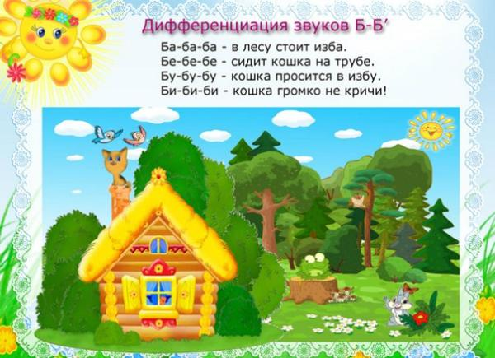

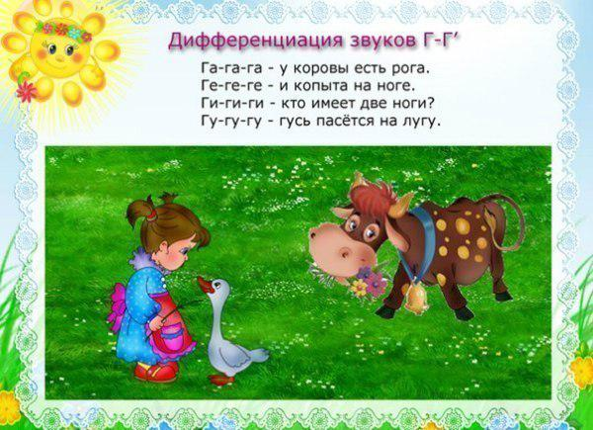

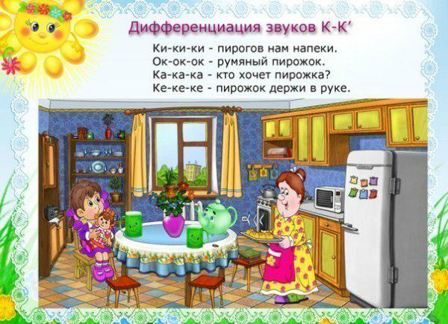

**Приложение 2**

Упражнения по дифференциации звуков в словах

с уточнением их значения:

* составить слова с заданными звуками;
* преобразовать слова, заменяя один звук на другой;
* расшифровка слов по алфавиту.
* работа со словами-паронимами;
* записать слова в два столбика (С-Ш);
* составление слов из разрезной азбуки;
* назвать из текста слова с заданными звуками (или звуком);
* придумать предложения, где должны быть слова с заданными звуками;
* добавить в предложения слова с заданными звуками;

1. Игра «Помоги Фиксикам!»:

* «Симка перепутала местами слоги. Помоги ей составить слово!»
* «Какие слова составил Нолик из букв данного слова?»

СТВОЛ (ВОЛ, СТОЛ, и др.)

* Помоги Фиксикам прочитать слова по подобию: ТОМ – К.., С.., Д.., Л…
* Помоги Фиксикам различить слова

*кот – кол*

*девушка – дедушка*

*булка – белка*

*мука – муха*

**Приложение 3**

Упражнения по использованию различных частей речи:

1. Словесные примеры

О+БЕДА-А=

ЧАШКА-ШКА+ЩА=

1. Назови признак

Снег (какой?)

Осень (какая?)

Солнце (какое?)

1. Назови действие

Гусеница (что делает?)

Соловей (что делает?)

Змея (что делает?)

4.Отгадай загадку по основным признакам

Оно красное, круглое, вкусное, сочное, ароматное, сладкое…..

В школе он пишет, читает, рисует, поет, вырезает, клеит, бегает..

5. Составь загадку по опорным схемам:

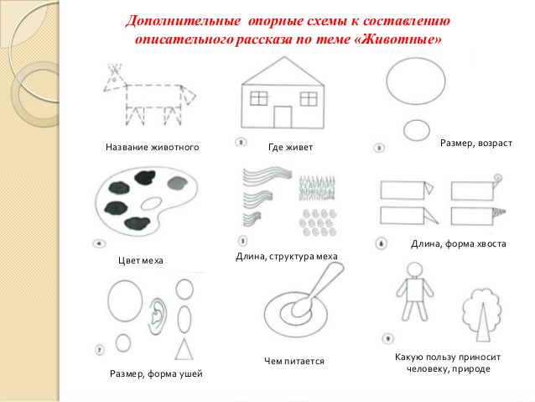

6.Соедини слова из столбиков по смыслу:

|  |  |
| --- | --- |
| Разноцветная | шмель |
| *быстрая* | *радуга* |
| *мохнатый* | *мужчина* |
| *усатый* | *машина* |

7. Придумай к картинке вопросы

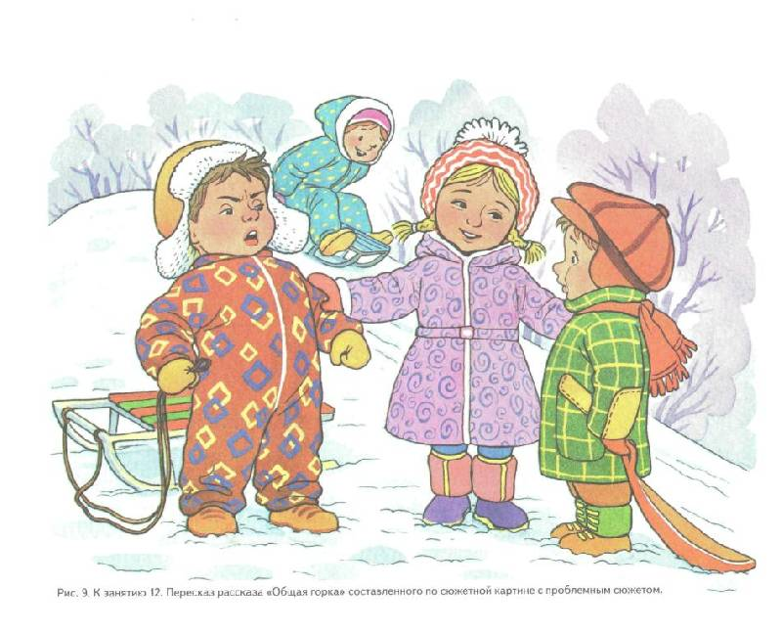

8. Игра «Хвастливый заяц»

Дополни предложения:

У меня не зубы, а ….

У меня не нос, а …

У меня не рот, ….

У меня не руки, а ….

**Приложение 4**

Диагностика развития лексического запаса

В исследовании были использованы следующие методики:

№ **1. «Слова, обозначающие признаки предметов»**

**Цель:** выявить развитие активного словарного запаса

**Оборудование:** набор из 5 картинок – платье, мальчик, собака, малина, лес.

**Инструкция:** посмотри внимательно на картинку и подбери к ней несколько слов, обозначающих признак предмета, сколько сможешь.

**Инструкция:** посмотри на картинки и ответить на вопросы : «Сок из лимона. Значит он какой?», «Варенье из малины. Оно какое?» «Стакан из стекла. Он какой?» , «Стул из дерева. Он какой?»).

**Инструкция:** посмотри на картинки и ответить на вопросы : «Мама читает книгу. Значит книга чья?», «Хвост у зайца. Он чей?», «Уши у волка. Они чьи?».

№**2. «Слова, обозначающие действие предмета»**

**Цель:** исследование предикативного словаря

**Оборудование:** карточки с напечатанными именами существительными – учитель, врач, гусеница, собака, заяц.

**Инструкция:** в левом столбике написаны существительные. Ответь на вопрос «кто что делает?»

№**3. «Пассивный словарь»**

**Цель:** выявить уровень развития пассивного словарного запаса

**Оборудование:** карточки с напечатанными словами и их определениями.

Фонарь

Сук

Трамвай

Брусника

Осина

Клубок

**Инструкция:** у меня на листочке перепутались слова с их определениями, помогите мне и найдите верное определение каждого слова.

Инструкция: покажи действия, которые я назову: бежать, спать, читать, мыть руки, лежать.

**№4. «Словарь предлогов»**

Инструкция: посмотри на картинки и ответить, где находится зайчик ( в домике, на крыше, под столом, возле дерева, за деревом).

**№ 5 «Предметный словарь»**

**Инструкция:** назови, что нарисовано на картинках: банан, собака, самолёт, пальто, сапоги, яблоко, пылесос, лыжи, диван, телевизор, кукла и т.д.

**№ 6. «Обобщающие понятия»**

**Инструкция:** назови одним словом группу предметов.

Тарелка, чашка, сахарница

Апельсин, яблоко, груша

Заяц, волк, медведь

Воробей, соловей, аист

Трамвай, автобус, автомобиль

**№ 7. «Части предметов»**

**Инструкция:** назови части тела человека, части стула, части автомобиля

**№ 8. «Подбор антонимов»**

**Инструкция:** скажи наоборот

Добро, высокий, друг, лёгкий, покупать – продавать.

**№ 9. «Переносное значение»**

**Инструкция:** объясни значение выражений.

Золотые руки, большое сердце, надуть губы.

Оценка: максимальное количество баллов – 2б., 2 б.- правильное выполнение, 1 балл – затрудняется, поиск с помощью учителя, 0 баллов – отказ или далёкая словесная замена.